Продукция | Примечание | Стр. в ката-логе
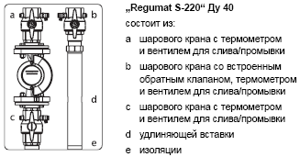 | Regumat S-220 c насосом Grundfos MAGNA 40-100F  Арт. 135 82 50  Regumat S-220 c насосом  Wilo Stratos 40/1-8  Арт. 135 82 51 | 6.23
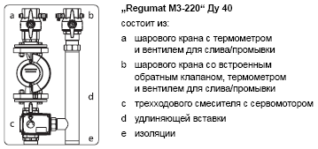 | Regumat M3-220 c насосом Grundfos MAGNA 40-100F  Арт. 135 83 50  Regumat M3-220 c насосом  Wilo Stratos 40/1-8  Арт. 135 83 51 | 6.23
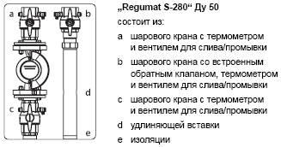 | Regumat S-280 c насосом Grundfos MAGNA 50-60F  Арт. 135 85 50  Regumat S-280 c насосом  Wilo Stratos 50/1-12  Арт. 135 85 51 | 6.25
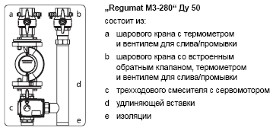 | Regumat M3-280 c насосом Grundfos MAGNA 50-60F  Арт. 135 86 50  Regumat M3-280 c насосом  Wilo Stratos 50/1-12  Арт. 135 86 51 | 6.25

